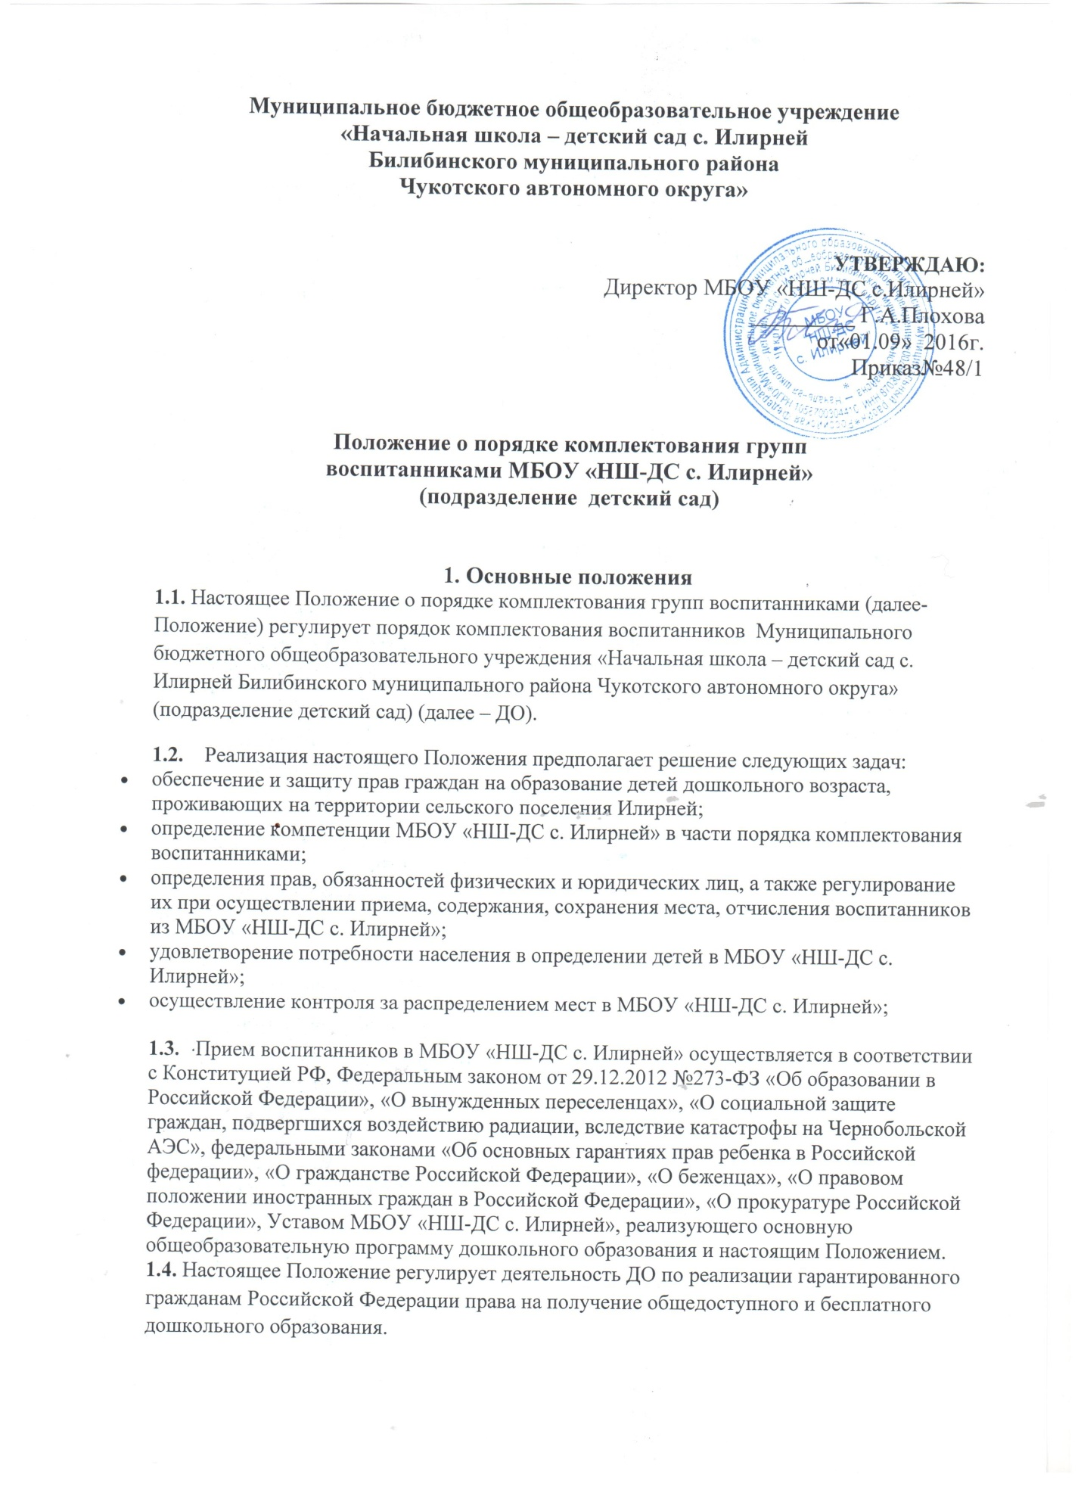

Муниципальное бюджетное общеобразовательное учреждение
«Начальная школа – детский сад с. Илирней
Билибинского муниципального района
Чукотского автономного округа»

УТВЕРЖДАЮ:
Директор МБОУ «НШ-ДС с.Илирней»
_________ Г.А.Плохова
от«01.09» 2016г. Приказ№48/1

Положение о порядке комплектования групп
воспитанниками МБОУ «НШ-ДС с. Илирней»
(подразделение детский сад)

1. Основные положения
1.1. Настоящее Положение о порядке комплектования групп воспитанниками (далее- Положение) регулирует порядок комплектования воспитанников Муниципального бюджетного общеобразовательного учреждения «Начальная школа – детский сад с. Илирней Билибинского муниципального района Чукотского автономного округа» (подразделение детский сад) (далее – ДО).
1.2. Реализация настоящего Положения предполагает решение следующих задач:
- обеспечение и защиту прав граждан на образование детей дошкольного возраста, проживающих на территории сельского поселения Илирней;
- определение компетенции МБОУ «НШ-ДС с. Илирней» в части порядка комплектования воспитанниками;
- определения прав, обязанностей физических и юридических лиц, а также регулирование их при осуществлении приема, содержания, сохранения места, отчисления воспитанников из МБОУ «НШ-ДС с. Илирней»;
- удовлетворение потребности населения в определении детей в МБОУ «НШ-ДС с. Илирней»;
- осуществление контроля за распределением мест в МБОУ «НШ-ДС с. Илирней»;

1.3. Прием воспитанников в МБОУ «НШ-ДС с. Илирней» осуществляется в соответствии с Конституцией РФ, Федеральным законом от 29.12.2012 №273-ФЗ «Об образовании в Российской Федерации», «О вынужденных переселенцах», «О социальной защите граждан, подвергшихся воздействию радиации, вследствие катастрофы на Чернобольской АЭС», федеральными законами «Об основных гарантиях прав ребенка в Российской федерации», «О гражданстве Российской Федерации», «О беженцах», «О правовом положении иностранных граждан в Российской Федерации», «О прокуратуре Российской Федерации», Уставом МБОУ «НШ-ДС с. Илирней», реализующего основную общеобразовательную программу дошкольного образования и настоящим Положением.
1.4. Настоящее Положение регулирует деятельность ДО по реализации гарантированного гражданам Российской Федерации права на получение общедоступного и бесплатного дошкольного образования.
1.5. Данное положение действует до принятия нового. Изменения и дополнения в настоящее Положение вносятся с учетом изменения действующих законов.

II. ПОРЯДОК ПРИЕМА ДЕТЕЙ В МБОУ «НШ-ДС с. Илирней».

2.1. Прием детей в возрасте от 1,5 лет до 7 лет, проживающих на территории сельского поселения Илирней, в МБОУ «НШ-ДС с. Илирней», реализующего программы дошкольного образования, обеспечивает ежегодно в период комплектования с 01 июня по 31 августа, а также осуществляет доукомплектование воспитанниками МБОУ «НШ-ДС с. Илирней» в течение учебного года в установленном порядке.

2.2. Правом на первоочередное предоставление мест пользуются дети:
- дети судей, прокуроров, следователей, а также дети военнослужащих и сотрудников федеральных органов исполнительной власти погибших (пропавших без вести), умерших, ставших инвалидами в результате участия в выполнении задач по обеспечению безопасности и защите граждан;
- дети, работающих одиноких родителей;
- дети студентов (обучающихся) учреждений высшего, начального и среднего профессионального образования, получающих образование на дневной форме обучения;
- дети инвалидов 1 и 2 групп;
- дети из многодетных семей;
- дети, находящиеся под опекой;
- дети, родители (один из родителей) которых находится на военной службе;
- дети из семей, находящихся в трудной жизненной ситуации;
- дети сотрудников (сотрудника) полиции;
- участников, инвалидов и ветеранов боевых действий;
- граждан, подвергшихся воздействию радиации вследствие катастрофы на Чернобыльской АЭС и граждан, пострадавших в других радиационных катастрофах;
- беженцев, вынужденных переселенцев;
- штатных работников МБОУ «НШ-ДС с. Илирней» на период работы родителей (законных представителей);
- дети граждан Российской Федерации, в случаях предусмотренных пунктом 6 статьи 46, статьёй 56 Федерального закона от 07.02.2011 г. № 3-ФЗ «О полиции».
- дети-инвалиды
2.3. Прием детей в МБОУ «НШ-ДС с. Илирней» осуществляется в установленном порядке на основании:
1) заявления родителей (законных представителей). В заявлени указываются следующие сведения:
а) фамилия, имя, отчество (последнее – при наличии) ребенка;
б) дата и место рождения ребёнка;
в) фамилия, имя, отчество (последнее – при наличии) родителей (законных представителей);г) адрес места жительства ребёнка, его родителей (законных представителей);
- контактные телефоны родителей (законных представителей) ребёнка.
2) оригиналдокумента, удостоверяющего личность родителя (законного представителя) , либо оригинал документа, удостоверяющего личность иностранного гражданина и лица без гражданства в Российской Федерации в соответствии со статьей 10 Федерального Закона от 25 июля 2002года № 115-ФЗ « О правовом положении иностранных граждан в Российской Федерации».
3) свидетельство о регистрации ребёнка по месту жительства или документ, содержащий сведения о регистрации ребёнка по месту жительства или по месту пребывания;
4) родители (законные представители) детей, являющихся иностранными граждами или лицами без гражданства, дополнительно предъявляют документ, подтверждающий родство заявителя (или законность представления прав ребёнка), и документ, подтверждающий право заявителя на пребывание в Российской Федерации.
- Иностранные граждане и лица без гражданства все документы представляют на русском языке или вместе с заверенным в установленном порядке переводом на русский язык;
5) прием детей, впервые поступающих в образовательную организацию, осуществляющую обучение по образовательным программам дошкольного образования, осуществляется на основании медицинского заключения;
6) дети с ограниченными возможностями здоровья , принимаются на обучение по адаптированной образовательной программе дошкольного образования только с согласия родителей (законных представителей) и на оснований рекомендаций психолого- медико-педагогической комиссии;

- лица из числа беженцев – удостоверение вынужденного переселенца.

2.4. При зачислении ребенка в МБОУ «НШ-ДС с. Илирней» заключается договор об образовании между МБОУ «НШ-ДС с. Илирней» и родителями (законными представителями) на весь период пребывания ребенка в МБОУ «НШ-ДС с. Илирней».
2.5. Комплектование групп вновь поступающими воспитанниками проводится ежегодно с 01 июня по31 августа на основании списков по комплектованию; заявлений родителей (законных представителей) ребенка. МБОУ «НШ-ДС с. Илирней» в течение года проводят доукомплектование высвобождающихся мест по различным причинам.
2.6. МБОУ «НШ-ДС с. Илирней» ежемесячно предоставляет в отдел образования информацию о движении контингента воспитанников, а также наличии свободных мест в МБОУ «НШ-ДС с. Илирней».
2.7. Зачисление детей в МБОУ «НШ-ДС с. Илирней» оформляется приказом руководителя учреждения с информированием родителей (законных представителей).
2.8. МБОУ «НШ-ДС с. Илирней» знакомит родителей (законных представителей) вновь поступающих воспитанников с Уставом МБОУ «НШ-ДС с. Илирней», лицензией на право ведения образовательной деятельности, свидетельством об аккредитации, другими документами, регламентирующими деятельность МБОУ «НШ-ДС с. Илирней».
.
III. ПОРЯДОК СОХРАНЕНИЯ МЕСТА
ЗА ВОСПИТАННИКОМ МБОУ
3.1. Место за ребенком, посещающим МБОУ «НШ-ДС с. Илирней», сохраняется на время:
- болезни;
- пребывания в условиях карантина;
- прохождения санаторно-курортного лечения;
- отпуска родителей (законных представителей);
- его оздоровления в летний период – до 75 дней;
- иных случаев по согласованию с администрацией МБОУ «НШ-ДС с. Илирней».
3.2.Родители (законные представители) воспитанников для сохранения места предоставляют в МБОУ «НШ-ДС с. Илирней» соответствующее заявление, документы, подтверждающие отсутствие ребенка по уважительным причинам.

